REGUFOAM vibration Schwingungsisolierung

REGUPOL Germany

Eigenschaften

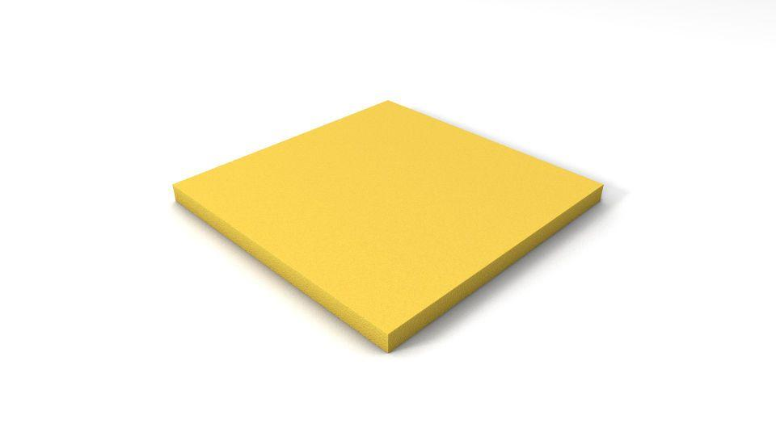

Ausführung

Platte, Rolle

Werkstoff

Gemischtzelliger Polyurethanschaum

Breite (mm)

1.000,00 - 1.500,00

Länge (mm)

1.500,00 - 5.000,00

Stärke (mm)

12,50 - 25,00

Brandverhalten

B2, E

Gewicht (kg/m²)

2,00 - 26,00

Zugfestigkeit (N/mm²)

0,31 - 6,90

Druckverformungsrest

2,0%, 7,9%, 1,6%, 3,9%, 2,3%, 4,2%, 6,2%, 4,4%, 4,8%, 8,6 %, 3,2%, 3,4%

Dynamischer Elastizitätsmodul

0,25 - 0,55 N/mm², 11,00 - 16,50 N/mm², 0,15 - 0,38 N/mm², 1,20 - 2,00 N/mm², 0,35 - 0,72 N/mm, 2,20 - 3,70 N/mm², 7,00 - 10,00 N/mm², 5,30 - 6,50 N/mm², 8,90 - 13,00 N/mm², 41,00 - 160,00 N/mm², 0,60 - 1,05 N/mm², 0,68 - 1,25 N/mm²

Eigenfrequenz

bis 9 Hz, bis 8 Hz, bis 10 Hz

Gleitreibung

0,7 (Stahl (trocken)), 0,8 (Beton (trocken)), 0,6 (Stahl (trocken)), 0,75 (Beton (trocken)), 0,6 (Stahl (trocken)), 0,7 (Beton (trocken)), 0,5 (Stahl (trocken)), 0,6 (Beton (trocken))

Kraftabbau

61%, 35%, 49%, 68%, 69%, 44%, 50%, 39%, 20%, 70%, 72%

Maximale dynamische Dauerlast

0 bis 0,028 N/mm², 0 bis 1,200 N/mm², 0 bis 0,016 N/mm², 0 bis 0,160 N/mm², 0 bis 0,040 N/mm², 0 bis 0,320 N/mm², 0 bis 0,620 N/mm², 0 bis 0,420 N/mm², 0 bis 0,850 N/mm², 0 bis 3,500 N/mm², 0 bis 0,062 N/mm², 0 bis 0,080 N/mm²

Maximaler statischer Lastbereich

0,018 N/mm², 0,850 N/mm², 0,011 N/mm², 0,110 N/mm², 0,028 N/mm², 0,220 N/mm², 0,450 N/mm², 0,300 N/mm², 0,600 N/mm², 2,500 N/mm², 0,042 N/mm², 0,055 N/mm²

Mechanischer Verlustfaktor

0,25, 0,10, 0,28, 0,17, 0,22, 0,15, 0,12, 0,14, 0,11, 0,09, 0,20, 0,18

Reißdehnung

220%, 230%, 180%, 240%, 210%, 190%

Rückprallelastizität

35%, 58%, 34%, 57%, 47%, 60%, 59%, 55%, 38%, 44%

Seltene, kurzfristige dynamische Lastspitzen

bis zu 0,800 N/mm², bis zu 7,000 N/mm², bis zu 0,500 N/mm², bis zu 3,000 N/mm², bis zu 0,900 N/mm², bis zu 4,000 N/mm², bis zu 5,000 N/mm², bis zu 4,500 N/mm², bis zu 6,000 N/mm², bis zu 8,000 N/mm², bis zu 1,200 N/mm², bis zu 2,000 N/mm²

Statischer Elastizitätsmodul

0,10 - 0,25 N/mm², 5,40 - 8,00 N/mm², 0,06 - 0,16 N/mm², 0,60 - 1,00 N/mm², 0,15 - 0,35 N/mm², 1,10 - 1,70 N/mm², 3,80 - 4,10 N/mm², 2,60 - 2,90 N/mm², 4,30 - 5,90 N/mm², 20,00 - 78,00 N/mm, 0,25 - 0,45 N/mm², 0,35 - 0,58 N/mm²

Stauchhärte

22 kPa, 1241 kPa, 14 kPa, 170 kPa, 39 kPa, 330 kPa, 840 kPa, 620 kPa, 1050 kPa, 3640 kPa, 63 kPa, 82 kPa

Weiterreißwiderstand

2,0 N/mm, 20,0 N/mm, 1,2 N/mm, 6,0 N/mm, 2,1 N/mm, 9,3 N/mm, 18,5 N/mm, 14,1 N/mm, 19,0 N/mm, 34,5 N/mm, 4,5 N/mm, 4,8 N/mm

Einsatzort

innen